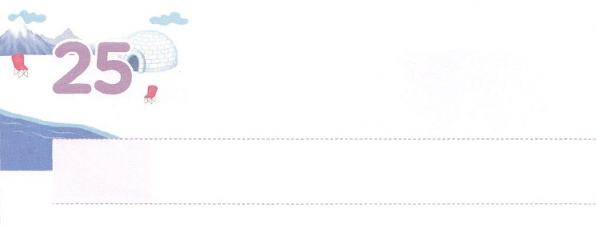

わたしの　でんどう　りょてい

**げつようび**

らはアムピポリスとアポロニヤをって、テサロニケへった。そこには、ユダヤのがあった。パウロはいつもしているように、にってって、つのにわたり、にづいてらとじた。

**171～2**

の、のむ、には、すべてのがあります。はのないに、がともにおられることをわうにたされたをって、そこをかすことをっておられます。

がいるでのをつけましょう。のだち、をよくればできます。（Covenant）そうすれば、だちのれたがえて、の、がんでいるのにもづくでしょう。（Vision）にできるとのについてもわかるようになります。（Dream）がされたになれば、なキリストがされるえをるようになります。（Image）そのときをはっておられるので、ときになるとをしてをくだちに会わせてくださり、このをともにわってえるとなるだちもえてくださいます。（Practice）これが、のむべきのC・V・D・I・Pです。

、のをながらにりましょう。やみのがかれて、をとしているがえるまことのがまるでしょう。



**きょうのみことば**

**きょうのいのり**

、ありがとうございます。にえられたによってまったが、だち、、、にしていくようにります。きておられるイエス・キリストのおによっておりします。アーメン

産業宣教メッセージ│2018.10.20

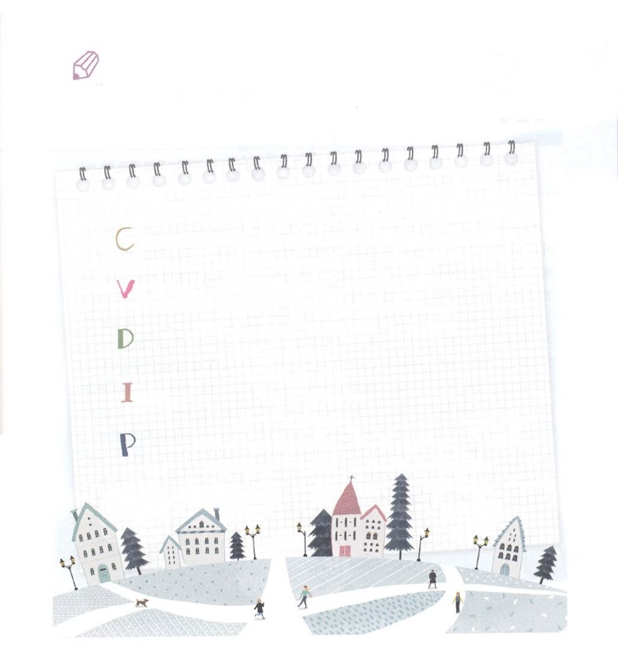

の、、をえて、をえるだけの

C.V.D.I.Pのみことばをからつけてきましょう。

いて

みよう

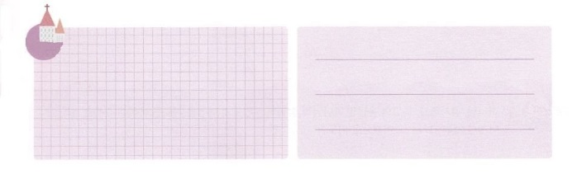

**きょうのでんどう　　　　　　　　　　う　　　　　　　　　　　　　　　　　　　　　　　　する**

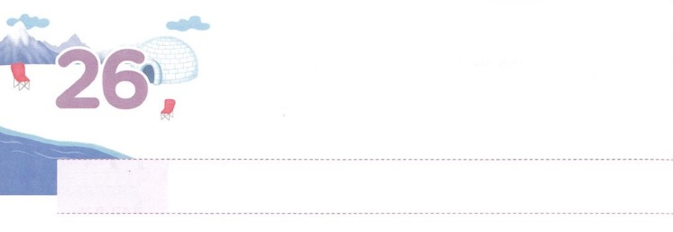

**かようび**

レムナントの　３つの　じゅんび

は、ごのめられたに、このみことばをによってらかにされました。は、このをたちのいなるのによって、ゆだねられたのです――このパウロから、

**テトス**

**13**

レムナントのたちは、く、があります。そのようなたちには、あるがあります。まだおとなになっていないということです。いにんでくことはとてもです。くのことをばなければならないのですが、でもずしなくてはならないことが３つあります。いまあるは、をするからです。

１つは、のはからえられるなをてて、いによってのをかしているをかさなければなりません。なをけるために、しだけりとをして、しながらするなら、ダビデにえられたをかすえをけるでしょう。２つ、がますますになるです。たちは、どんなでものでをて、れをえるをしなければなりません。くごとにりながられをえましょう。がともにおられる、ののるということばをくようになるでしょう。３つ、なでれをえるは、からえられたタラントをしたです。タラントをすれば、タラントはになってをさせ、をつけるのえをけるようになるでしょう。



**きょうのみことば**

核心訓練メッセージ│2018.10.20

**きょうのいのり**

きょうのいのり

、ありがとうございます。なをけて、ののるとなりますように。からえられるタラントをすることができますように。きておられるイエス・キリストのおによっておりします。アーメン

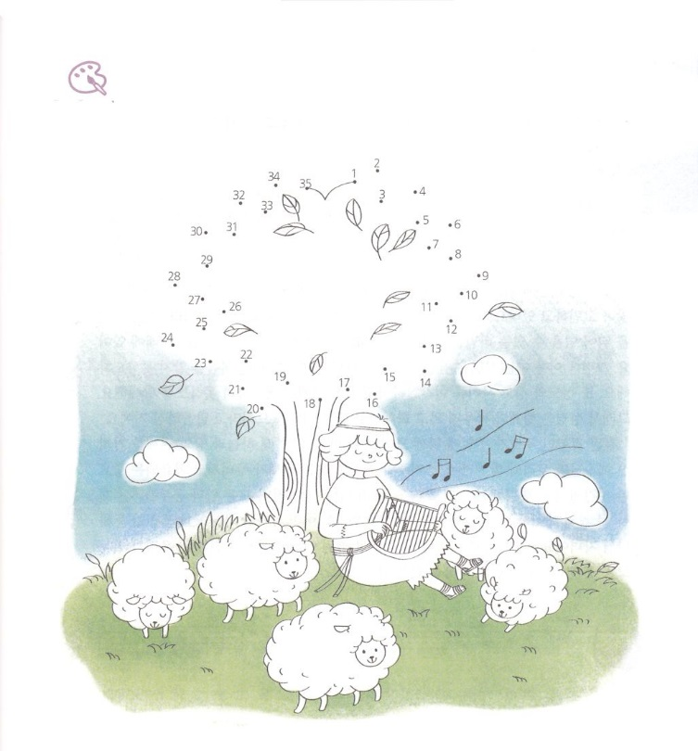

　　　　　　レムナントとしてされているのをさせましょう。

　　　　　　このはだれなのか、どのようになをけたのか

　　　　　　からつけて、といっしょにフォーラムしましょう。

いろを

ぬろう



**きょうのでんどう　　　　　　　　　　う　　　　　　　　　　　　　　　　　　　　　　　　する**

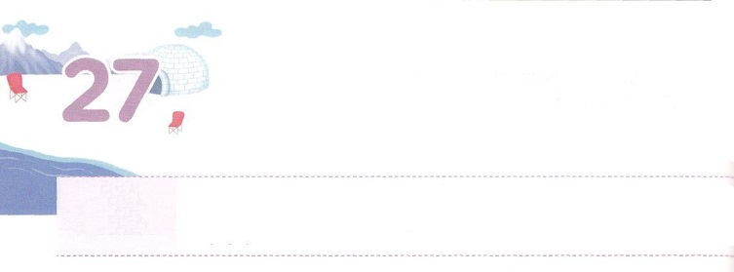

まことの　きょうかいと

　　　　　　まことの　れいはい

**すいようび**

**マタイ**

**523～24**

だから、のにえをささげようとしているとき、もしにまれていることをそこでいしたなら、えはそこに、のにいたままにして、てって、まずあなたのとりをしなさい。それから、て、そのえをささげなさい。

さまざまなにれて、なでんでいませんか。についてんでいませんか。はたちのすべてのをっておられます。それだけではなく、そのようなすべてをえるためのをしておられます。このは、たちがささげるのにあります。ところが、これをっているサタンは、まことのであるのどもが、まことのをることができないようにします。また、でたがいさせて、にできないようにさせます。ですから、にはとわずにりをして、いっしょにをささげなさいといてあるのです。

まことのであるたちが、にいっしょにまってまことのをささげるとき、とのをもったイエスが、たちとともにおられます。のろいとサタンのすべてのがれていやされるなです。でも、りをしてがともにいてくださるので、をはじめとしたすべてのことを「きたえ」としてまことのをささげることができます。（ローマ12:1）たちはすでにののをつのどもです。にをわせて、まことのにしましょう。たちがくすべてのはののをけるようになるでしょう。



**きょうのみことば**

インマヌエル教会聖日1部│2018.2.21

、ありがとうございます。にをあわせて、まことのをすることができますように。きておられるイエス・キリストのおによっておりします。アーメン

**きょうのいのり**



さんび

しよう



**きょうのでんどう　　　　　　　　　　う　　　　　　　　　　　　　　　　　　　　　　　　する**



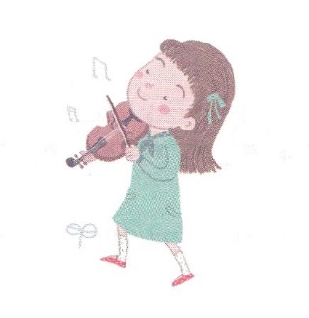



**きょうのでんどう　　　　　　　　　　う　　　　　　　　　　　　　　　　　　　　　　　　する**

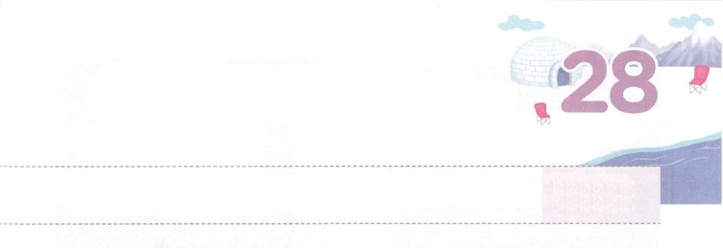

1000ねんの　こたえを　うけた　ひと

**もくようび**

**マタイ**

**631～33**

だから、のとそのとをまずにめなさい。そうすれば、それにえて、これらのものはすべてえられます。(33)

ママとのをったごほうびとして、なにかもらったことはありますか。とってもうれしかったでしょう！が、たちにされたことをしげてくださるえは、しのだけのびではありません。なんと1000年のえをくださるのです。それくらいきなをえるえをくださいます。それでは、どんなが1000のえをけることができるのでしょうか。にえないをってえるです。

くのはべること、るもの、なをだとっています。しかし、をっていたはいました。しくてしくえるでも、のはずされるというのをしました。そのとき、そのにって、がみことばをしてくださいました。これは、くてなならできるのではありません。をって、をるをしてがなさいます。ので、にきたをしたことによって、えのにったラハブのようにです。

サタンがえるをてましょう。のをにめて、とたちのをして、、がかされるようにりましょう。1000のえをけるとしてまわりをかすでしょう。



**きょうのみことば**

、ありがとうございます。どんなでも、なをって、をすることができますように。をにえる1000のえをけますように。きておられるイエス・キリストのおによっておりします。アーメン

**きょうのいのり**

インマヌエル教会2部│2018.10.21